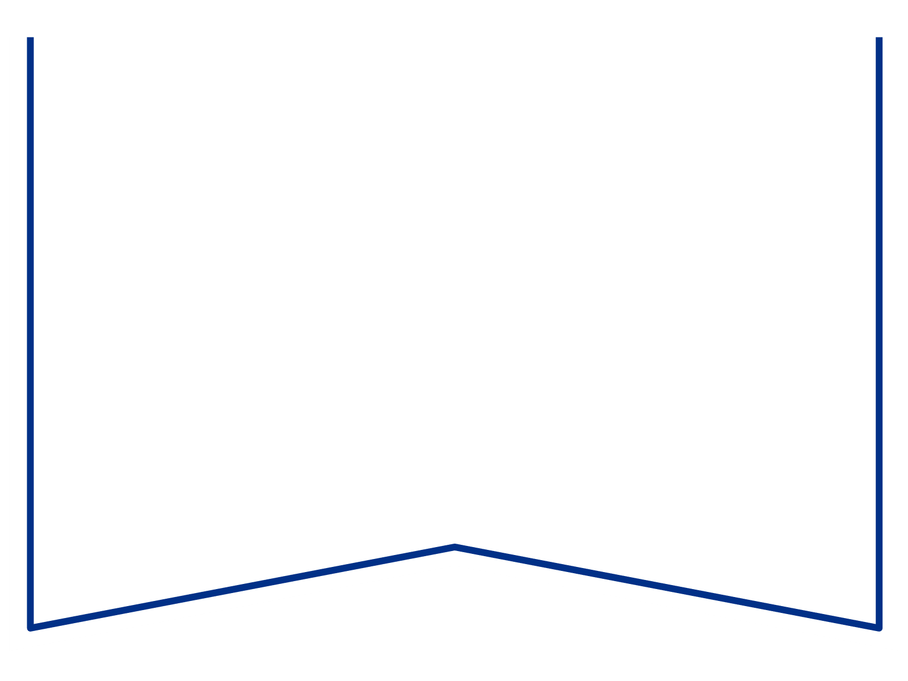

|  |  |  |  |  |
| --- | --- | --- | --- | --- |
| Teie |  | a nr |  |  |
| Meie | 15.03.2024 | a nr | 2-23-15407 |  |

**Maksejõuetuse teenistus**

e-post: [info@konkurentsiamet.ee](mailto:info@konkurentsiamet.ee)

**Ettepanek esitada avaldus pankrotimenetluse läbiviimiseks avaliku uurimisena**

Tartu Maakohtu menetluses tsiviilasjas nr 2-23-15407 on BSV TEENUS OÜ (võlgnik; registrikood 14244970) avaldus pankroti väljakulutamiseks.

Ajutine haldur Andrus Õnnik esitas 5. detsembril 2023 kohtule aruande, mille kohaselt on võlgnik püsivalt maksejõuetu (võlgnikul vara puudub, kohustused on kokku 168 504 euro 32 sendi ulatuses, millest on sissenõutavaks muutunud 108 902 eurot 38 senti, sh on maksuvõlg 81 286 eurot 74 senti). Ajutise halduri arvates võib maksejõuetuse põhjuseks olla raske juhtimisviga (liisinglepingu lõpetamine kui oli teada, et tekib suures ulatuses maksuvõlg, mille tasumiseks raha puudus) ning kuriteo tunnustega teod (karistusseadustiku (KarS) § 384 lg 1 (maksejõuetuse põhjustamine, olles teadvalt kahjustanud võlgniku varalist seisundit) ja KarS § 3841 lg 1 (võlausaldajate ebavõrdne kohtlemine, tehes juhatuse liikmele väljamakseid septembris kuni oktoobris 2023 kokku ligikaudu 45 000 eurot)) alusel. Lisaks võivad tagasivõidetavad olla võlgniku juhatuse liikmele septembris kuni oktoobris 2023 tehtud väljamaksed ligikaudu 45 000 euro ulatuses, eelistades end teistele võlausaldajatele.

Võlgnikul vara puudumise tõttu määras kohus menetluse raugemise vältimiseks pankrotimenetluse kulude katteks kohtu deposiiti makstava summa suuruseks 3500 eurot. Ükski isik ei ole deposiiti maksnud. Seega on tekkinud pankrotiseaduse (PankrS) § 29 lg-s 1 sätestatud raugemise olukord. PankrS § 30 lg 5 kohaselt kui sama sätte lõikes 1 nimetatud deposiiti ei maksta, teeb kohus juriidilisest isikust võlgniku puhul maksejõuetuse teenistusele ettepaneku esitada avaldus pankrotimenetluse läbiviimiseks avaliku uurimisena ja annab avalduse esitamiseks mõistliku tähtaja.

**Eelnevat arvestades teeb kohus maksejõuetuse teenistusele ettepaneku esitada avaldus pankrotimenetluse läbiviimiseks avaliku uurimisena hiljemalt 15. aprilliks 2024.**

Lugupidamisega

(allkirjastatud digitaalselt)

Mari Schihalejev

kohtunik